
q
2013.4.,12
苯酐增塑剂市场周报告

责任编辑：向超
电 话：86-010-58303554
传 真：86-010-58303388
编辑邮箱：xchao@chinaccm.com
地址：北京市朝阳区高碑店盛世龙源12号楼（邮编：100022）

苯酐增塑剂市场周报目录
一、本周邻二甲苯市场 3
1、本周邻苯市场行情动态 3
二、本周正丁醇市场 3
1、正丁醇国内市场情况 3
1.1正丁醇生产厂家价格表 3
1.2本周国内正丁醇市场动态 3
2、华东正丁醇市场价格走势图 4
3、国际正丁醇市场情况 4
3.1、欧美亚正丁醇市场收盘价格 4
三、本周辛醇市场报告 5
1、国内辛醇市场情况 5
1.1、本周部分辛醇厂家价格表 5
1.2、本周辛醇国内行情 5
2、华东辛醇市场价格走势图 6
3、国际辛醇市场情况。 6
3.1、本周欧美亚辛醇市场收盘价 6
3.2、亚洲辛醇市场一周动态 6
四、本周苯酐市场 7
1、国内市场情况 7
1.1、本周苯酐市场价格表 7
1.2、本周苯酐华东市场价格走势图 7
1.3、苯酐市场国内动态及下周预测 7
五、本周DOP市场 8
1、国内DOP市场情况 8
1.1本周DOP市场价格表（单位：元/吨） 8
1.2．本周DOP国内市场情况 9

一、本周邻二甲苯市场

1、本周邻苯市场行情动态
本周邻苯市场价格表现坚挺，进口货补充缓慢，市场现货供应仍显紧张，持货商普遍报盘高位，成交多小单，下游苯酐工厂对高价货抵触，但邻苯供应紧张局面短期内仍将存在，预计市场下周坚挺运行可能性较大。周末张家港邻苯市场价格在11900元/吨附近。

二、本周正丁醇市场

1、正丁醇国内市场情况

1.1正丁醇生产厂家价格表
日期 | 吉林石化 | 大庆石化 | 齐鲁石化 | 山东利华益
2013-4-12 | 10500-10700 | 10500-10700 | 10700-10800 | 10700-10800
2013-4-3 | 10300-10500 | 10300-10500 | 10500-10600 | 10500-10600

1.2本周国内正丁醇市场动态
本周国内正丁醇市场价格上扬，受厂家检修及货源供应减少影响，持货商报价上扬，下游询货稍有增多，同时工厂周中价格上调200元/吨，市场成交重心上移，但成交仍以小单为主，各地区市场行情如下：
江苏正丁醇市场本周报价上扬，周末报盘涨至11500元/吨附近，市场商谈价格涨至11400-11450元/吨附近。
华北正丁醇市场本周价格上涨，工厂上调价格，下游在买涨不买跌心态影响之下，询盘增加，市场价格至11000-11100元/吨附近
华南正丁醇市场表现稳定，市场价格在11700-11750元/吨附近，成交一般。
下游市场：醋酸丁酯市场本周受正丁醇市场价格上涨影响，表现相对坚挺，华东市场价格在9000-9200元/吨，华南市场价格持稳于9400-9600元/吨，华北市场价格在9200-9400元/吨。
本周齐鲁石化丁辛醇装置开始全线停车检修，港口库存偏低。下游醋酸丁酯市场本周价格坚挺，后续厂家开工可能提升，下周正丁醇市场平稳维持可能性较大。

2、华东正丁醇市场价格走势图
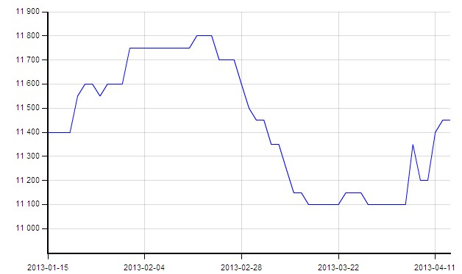

3、国际正丁醇市场情况

3.1、欧美亚正丁醇市场收盘价格
产品 | 地区 | 价格类型 | 4月5日 | 3月29日 | 单 位
正丁醇 | 中国 | CFR | 1464-1466 | 1459-1461 | 美元/吨
正丁醇 | 东南亚 | CFR | 1454-1456 | 1449-1451 | 美元/吨
正丁醇 | 西北欧 | FOB | 1350-1355 | 1370-1375 | 美元/吨
正丁醇 | 西北欧 | FD | 1100-1110 | 1130-1140 | 欧元/吨
正丁醇 | 美国海湾 | FOB | 1820.00-1830.00 | 1885.00-1895.00 | 美元/吨
正丁醇 | 美国海湾 | DLVD/FOB | 101.50-102.50 | 104.50-105.50 | 美分/磅

三、本周辛醇市场报告

1、国内辛醇市场情况

1.1、本周部分辛醇厂家价格表
日期 | 齐鲁石化 | 吉林石化 | 大庆石化 | 山东利华益 | 天津碱厂 | 山东建兰化工
2013-4-12 | 11000-11100 | 10650-10950 | 10650-10950 | 11000-11100 | 11000-11100 | 11000-11100
2013-4-3 | 10700-10800 | 10150-10550 | 10150-10550 | 10700-10800 | 10700-10800 | 10700-10800
涨跌 | 300 | 400 | 400 | 300 | 300 | 300

1.2、本周辛醇国内行情
本周国内辛醇市场价格上扬，部分工厂装置检修消息提振之下，市场价格走高，周中辛醇工厂价格两次上调，市场信心增强，市场价格继续上行，但下游DOP工厂开工仍不高，采购有限，成交暂仍显一般。各地区市场行情如下：
江苏辛醇市场受供应紧张影响，持货商挺价意向较强，周中贸易商报价上涨至11600元/吨附近，参考商谈价格在11500-11600元/吨附近。
山东辛醇市场本周价格上扬，齐鲁石化丁辛醇装置年度检修，鲁西化工丁辛醇装置清明节假期期间短时停车检修，山东利华益库存偏低。山东辛醇市场供应减少，工厂周中调价影响，市场价格本周上涨至11200-11300元/吨附近。
工厂检修及进口货补充不足影响之下，持货商多数对后市看法乐观，下游DOP市场当前表现尚可，但其开工仍无大的提升，下周辛醇市场平稳维持可能性较大。

2、华东辛醇市场价格走势图
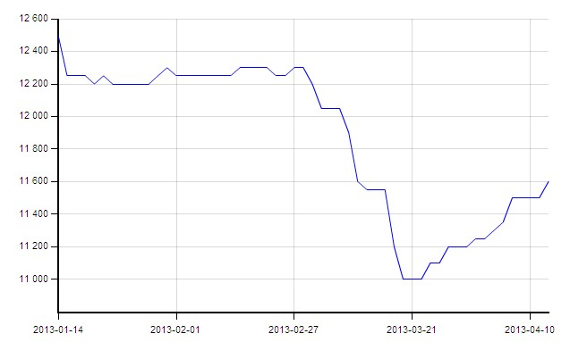

3、国际辛醇市场情况。

3.1、本周欧美亚辛醇市场收盘价
产品 | 地区 | 价格类型 | 4月5日 | 3月29日 | 单 位
辛醇 | 中国 | CFR | 1539-1541 | 1529-1531 | 美元/吨
辛醇 | 东南亚 | CFR | 1557-1559 | 1547-1549 | 美元/吨
辛醇 | 西北欧 | FOB | 1480-1485 | 1500-1510 | 美元/吨
辛醇 | 西北欧 | FD | 1440-1445 | 1460-1470 | 欧元/吨
辛醇 | 美国海湾 | FOB | 2045.00-2055.00 | 2155.00-2165.00 | 美元/吨
辛醇 | 美国海湾 | DLVD/FOB | 109.50-110.50 | 114.50-115.50 | 美分/磅

四、本周苯酐市场

1、国内市场情况

1.1、本周苯酐市场价格表
日期 | 华南地区 | 华东地区 | 华北地区
2013-4-11 | 11200-11300 | 10900-10900 | 10900-10900
2013-4-3 | 11100-11200 | 10900-10900 | 10800-10900
较上周 | 100 | 0 | 100

1.2、本周苯酐华东市场价格走势图
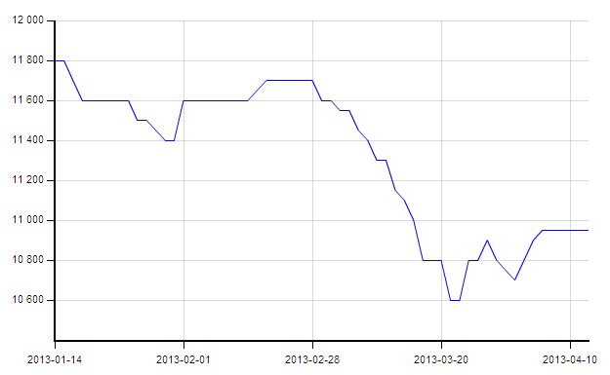

1.3、苯酐市场国内动态及下周预测
本周国内苯酐市场价格表现坚挺，价格变化不大， DOP整体开工仍不高，对苯酐采购不多，市场成交仍未放量，气氛偏淡。各地区市场行情如下：
华东苯酐市场本周价格小幅上扬，工厂报价基本在10950-11000元/吨，参考商谈价格在10900-10950元/吨附近，下游按需小单采购为主。
华北及山东苯酐市场本周走势平稳，周初普遍观望市场，大厂价格持稳于11000元/吨，受DOP市场价格上扬影响，贸易商信心增强，部分有意上调价格，但成交价格变化不大，成交一般。
华南苯酐市场本周坚挺维持，市场价格持稳于11200-11300元/吨周边送到，下游采购积极性不高，成交多为小单，出货一般。
齐鲁增塑剂DOP装置本周开始检修，计划检修一月左右。DOP市场价格本周稍有上行，但因辛醇装置检修，国内辛醇供应紧张，厂家原料采购不多，对苯酐需求也不高。整体苯酐市场当前供应显充足。同时当前邻苯市场当前供应紧张，短期内邻苯市场价格仍将坚挺，在原料支撑及下游DOP市场价格上扬影响之下，苯酐市场下周继续坚挺维持可能性较大。但应市场苯酐供应充足，市场成交预计下周仍难放量。

五、本周DOP市场

1、国内DOP市场情况

1.1本周DOP市场价格表（单位：元/吨）
日期 | 华南地区 | 华东地区 | 华北地区
2013-4-12 | 12600-12700 | 12500-12500 | 12400-12500
2013-4-3 | 12500-12600 | 12400-12400 | 12300-12300
较上周 | 100 | 100 | 150

1.2．华东DOP市场价格走势图
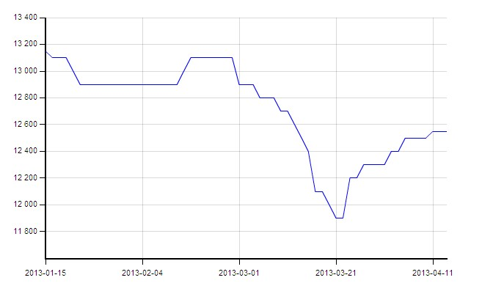

1.3．本周DOP国内市场情况
本周国内DOP市场价格上扬，辛醇工厂停车检修，厂家上调价格，DOP工厂及贸易商心态好转，普遍上调价格，华北及山东市场受大厂DOP装置检修影响，市场情况较华东及华南稍好。下游观望仍多，整体市场成交表现一般。各地区市场行情如下：
华东DOP市场价格本周小幅走高，受辛醇工厂普遍上调价格影响，工厂及港口贸易商上调价格，周末，张家港DOP市场价报价在12600元/吨附近，参考商谈价格在12500-12600元/吨附近。
华北DOP市场价格上扬，辛醇工厂价格上调200元/吨，华北市场DOP低价货消失，天津澳佳永利DOP报价上调至12450元/吨，部分因工厂库存偏低或原料紧张，报价至12600-12700元/吨，成交可谈。齐鲁增塑剂DOP装置本周起停车检修，预计检一月左右，工厂限量出货，报价在12600元/吨附近。
华南DOP市场气氛坚挺，市场价格在12600-12700元/吨，成交一般。
当前齐鲁石化辛醇装置开始年度检修，市场供应量减少，山东利华益等辛醇工厂称库存偏低，辛醇供应又进入紧张局面，价格持续上扬，同时DOP工厂开工仍不高，工厂库存不高同时成本高位影响之下，预计下周DOP市场坚挺维持可能性较大。

更多精彩敬请关注：中华商务网
返回本期目录

